临淄区现代双语学校劳动教育开展情况
劳动是成长的必修课，也是传承美德的重要载体。为全面落实新时代劳动教育要求，引导学生从小树立劳动意识、培养劳动习惯、体悟劳动价值，我校近期精心组织开展了一系列贴近学生生活的劳动实践主题活动。本次活动以校园劳动、家庭劳动为主要阵地，涵盖日常家务、感恩实践、生活技能学习等多元内容，全体学生积极参与、用心实践，在动手劳作中收获成长，在点滴付出中感悟责任，活动取得了良好的教育效果。
在校园劳动实践中，同学们化身校园“小卫士”，以饱满的热情投入到班级卫生清扫工作中。大家分工明确、配合默契，有的拿起扫帚认真清扫教室、走廊的每一处角落，不放过一丝灰尘和垃圾；有的弯腰整理课桌、摆放整齐学习用品，让教室环境井然有序；有的擦拭门窗、黑板、窗台，让校园角落焕然一新。从简单的扫地、擦桌，到细致的物品整理、环境维护，同学们不怕脏、不怕累，用自己的双手美化校园环境，在集体劳动中学会了协作配合，懂得了珍惜集体劳动成果，也深刻感受到为集体付出的快乐。一张张认真劳作的照片，记录下孩子们专注、勤劳的可爱模样，更展现出新时代小学生积极向上的精神风貌。

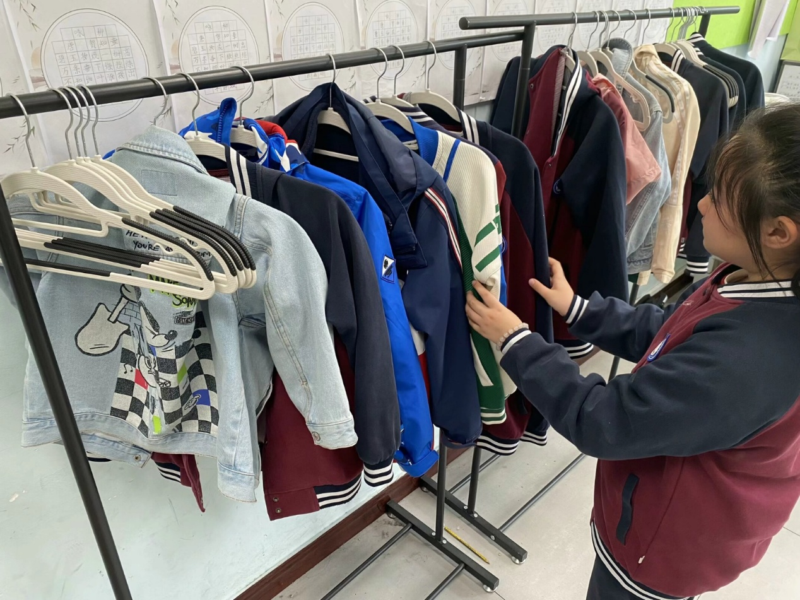
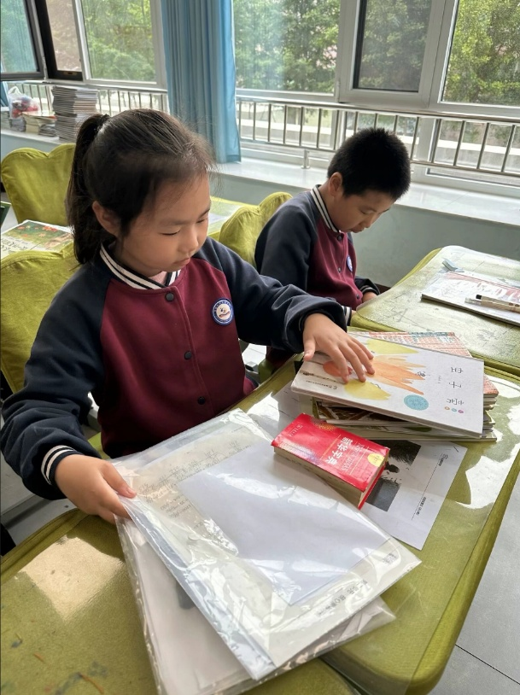
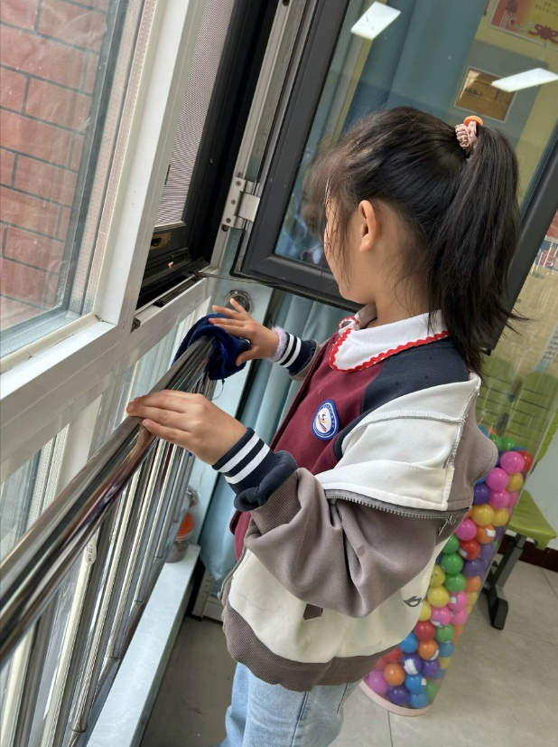

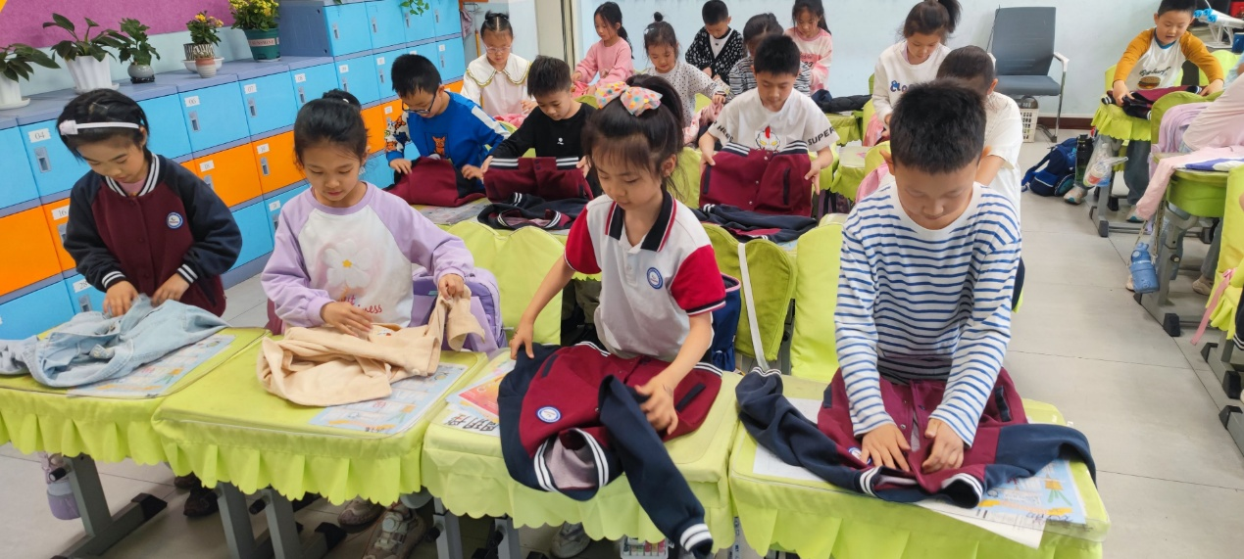
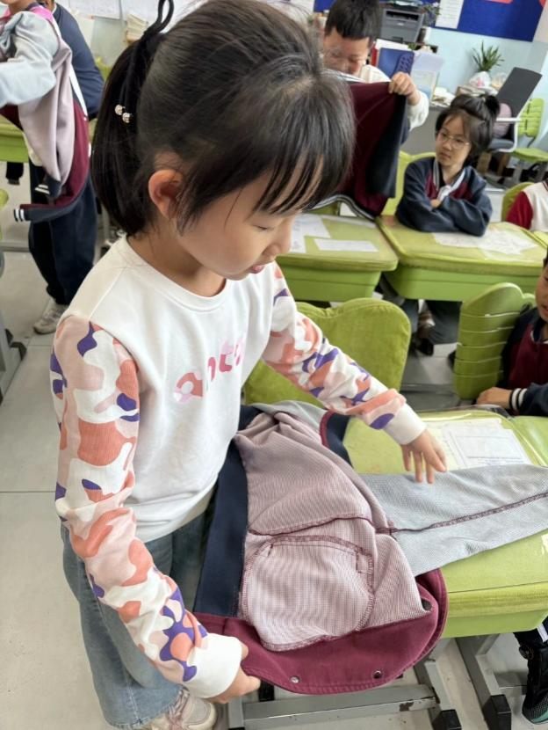
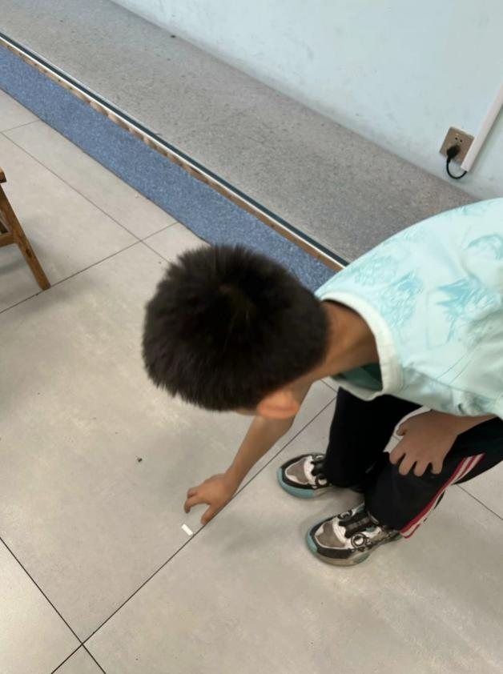
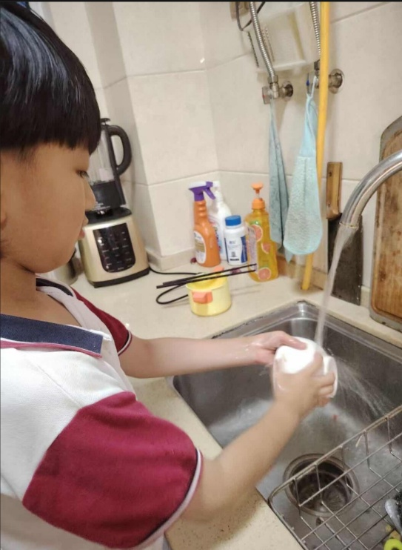
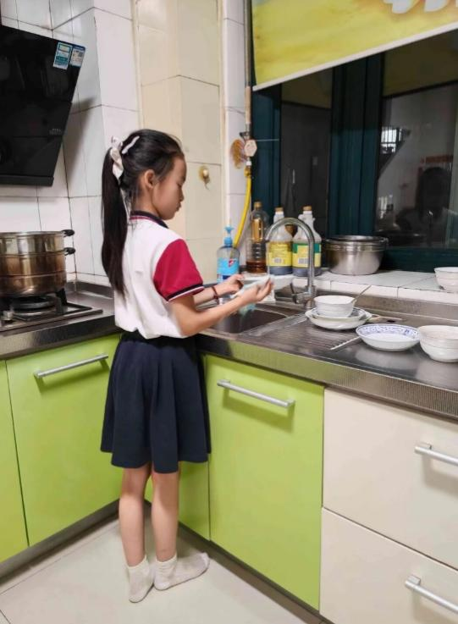
在家庭劳动实践中，孩子们主动变身家务小帮手，将劳动融入日常生活，用实际行动分担家人的辛劳。课余时间，同学们主动承担力所能及的家务，扫地、拖地、擦桌子、整理衣物、洗碗择菜，一件件简单的家务，孩子们都认真对待、用心完成。不少同学还主动尝试学习做饭，从清洗食材、简单切配，到跟着家人学习制作家常菜、小点心，一步步摸索、一次次尝试，虽然过程中难免手忙脚乱，但当自己亲手做出简单的饭菜时，脸上都洋溢着自豪与喜悦。更令人暖心的是，孩子们懂得感恩与回馈，主动为爸爸妈妈、爷爷奶奶捶背揉肩、端茶倒水，用轻柔的动作缓解长辈的疲惫，用暖心的话语传递亲情，一幅幅捶背尽孝、家务劳作的温馨画面，让亲情在劳动中升温，也让感恩之心在孩子心中深深扎根。
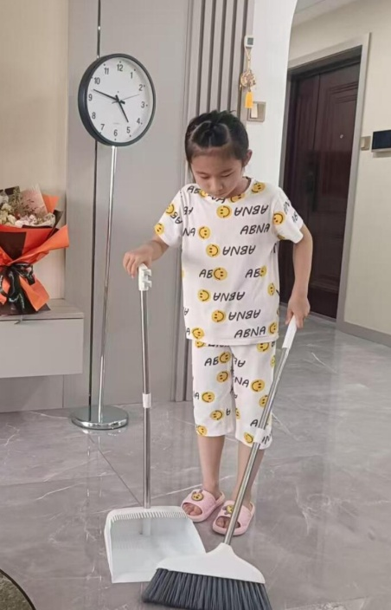
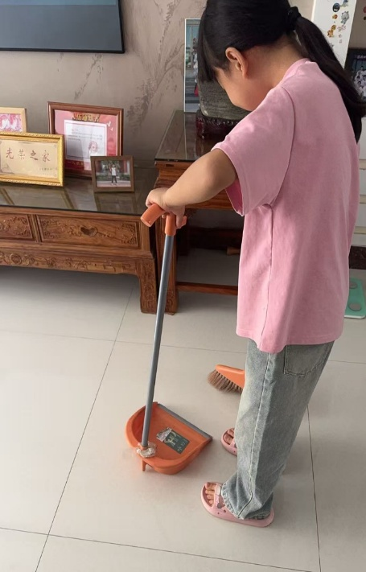
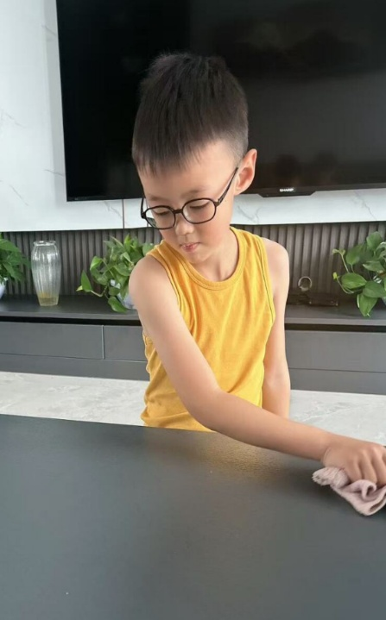
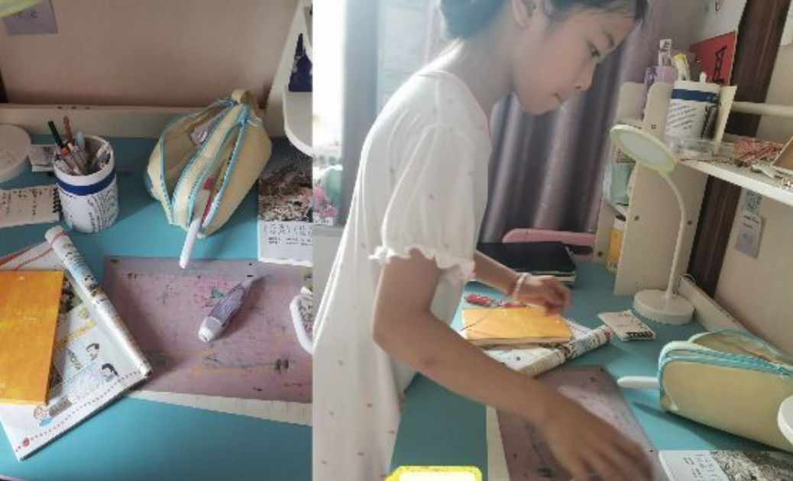
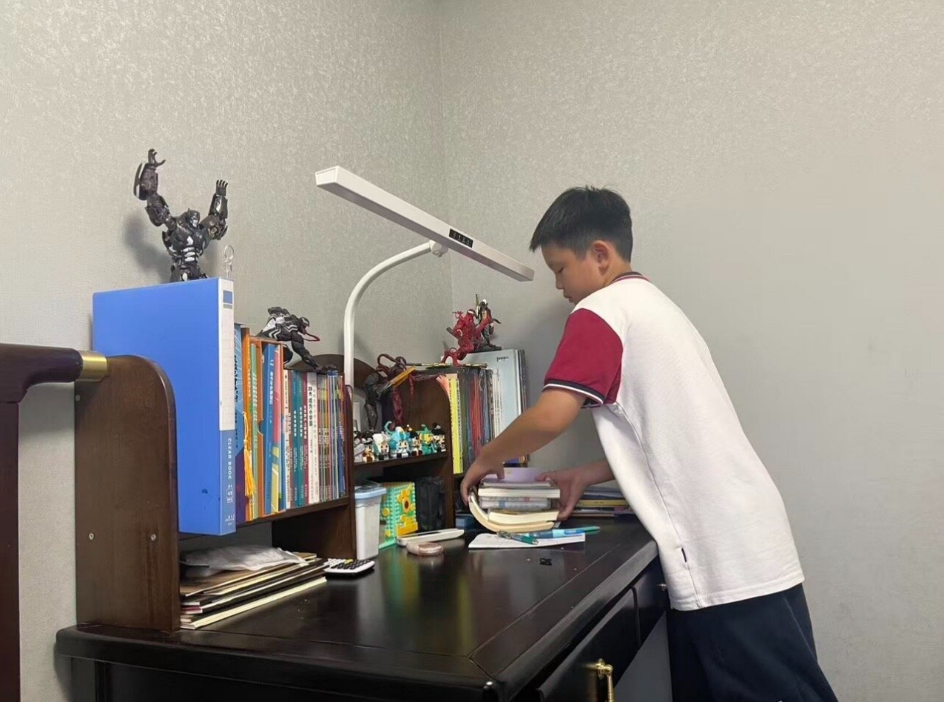

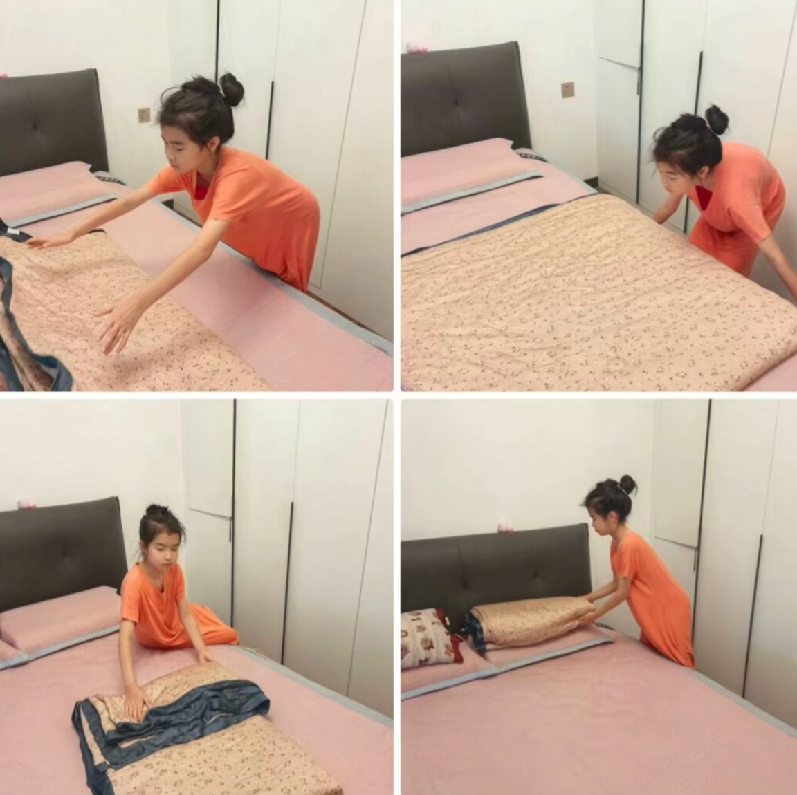
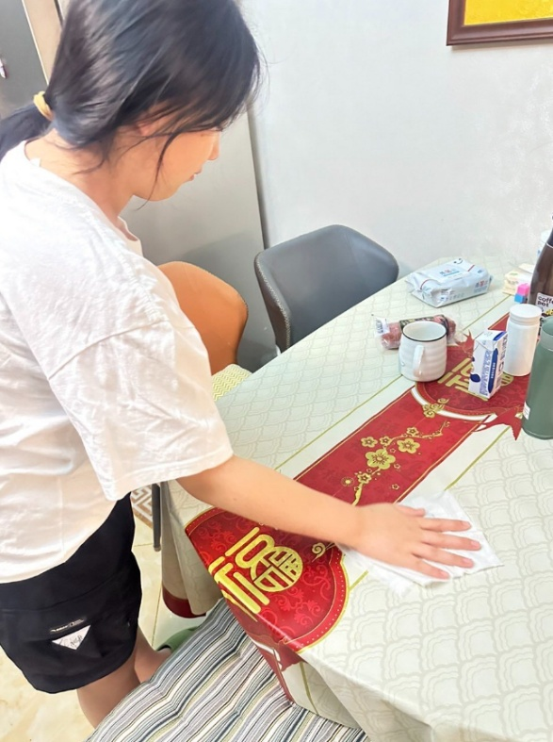
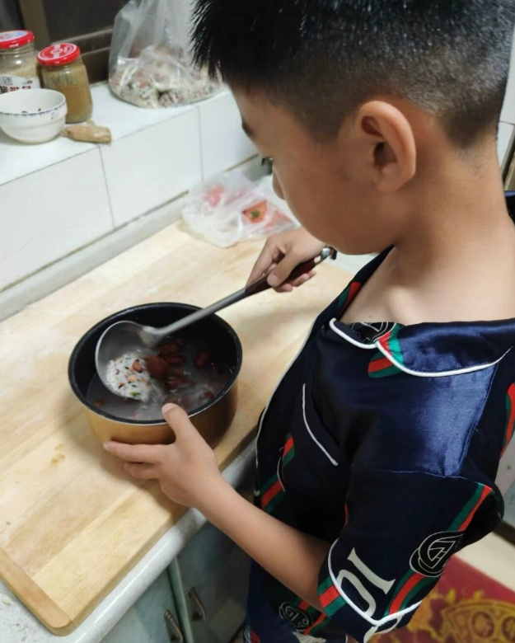
本次劳动实践活动，没有流于形式、停留在表面，而是让每一位学生都亲身参与、亲身体验，在实实在在的劳动中收获成长与蜕变。通过活动，学生们不仅掌握了扫地、整理、简单烹饪等基础生活劳动技能，提升了生活自理能力和动手实践能力，更彻底摆脱了懒惰、依赖的坏习惯，真切体会到父母日常家务的辛苦、老师校园劳作的付出，懂得了劳动最光荣、劳动最崇高的道理。在劳动过程中，孩子们锤炼了吃苦耐劳、认真负责、坚持不懈的优良品质，增强了家庭责任感和集体荣誉感，勤俭节约、尊重劳动、珍惜成果的良好品德也逐渐养成。
此次劳动实践活动虽告一段落，但劳动教育永不止步。劳动教育是一项长期、持续的教育任务，关乎学生健全人格的塑造和全面发展。今后，我校将继续把劳动教育融入学生日常学习与生活，不断丰富劳动实践内容，拓展劳动教育形式，常态化开展各类劳动活动，让劳动教育真正走进学生心里，引导学生把劳动当成一种生活习惯，在劳动中增长本领、涵养品德、收获快乐，努力成长为懂劳动、爱劳动、会劳动的新时代好少年，用勤劳的双手创造美好生活。

淄博市临淄区现代双语学校
2025年5月4日

